Lernkontrolle Mathe 1. Kl. Datum: Name:
Erstes Zählen
- Wie viele? Schreibe die Zahl dazu. ★

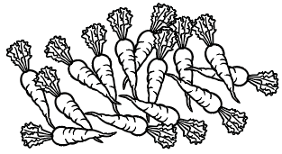 |  | Milch  Hier steht Ihr Text.  Milch  Milch
 | 10 Stück | 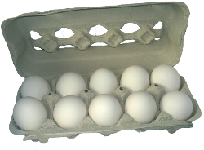

/4

- Male die Kreise farbig an. ★

 | 17 |  | 13

/2

- Verbinde die Zahl mit dem richtigen Kreis. ★

2 |  |  | 5 |  |  |  | 8 |  |  | 11 |  |  | 14 |  |  |  |  | 17 |  | 20
 |  | 3 |  |  |  | 6 |  |  | 9 |  |  |  | 12 |  |  | 15 |  |  |  | 18
1 |  |  | 4 |  |  |  | 7 |  |  | 10 |  |  | 13 |  |  |  |  | 16 |  | 19

Schreibe die fehlenden Zahlen in die Karten.

 |  | 4
 | 2 |  |  |  |  | 6 |  |  |  | 10 |  |  |  |  | 14 |  |  |  |  | 18

/6

- Schreibe den Vorgänger und Nachfolger dazu. ★

 | 7 | 8 | 9 |  |  | 5 |  |  |  | 1
 |  | 18 |  |  |  | 15 |  |  |  | 11

/2

- Am Strassenrand: Wie heissen die Hausnummern? ★

1 | 3

/4

- Schreibe die fehlenden Zahlen in die Kreise. ★★

2
1

/9

- Wie geht es wohl weiter? ★★★

0 2 5 7 10 12 ______ ______ ______
/3

Punkte: _____ / 55 Unterschrift:

